齿轮减速步进电机外形及安装尺寸

- 90BYG CJ系列

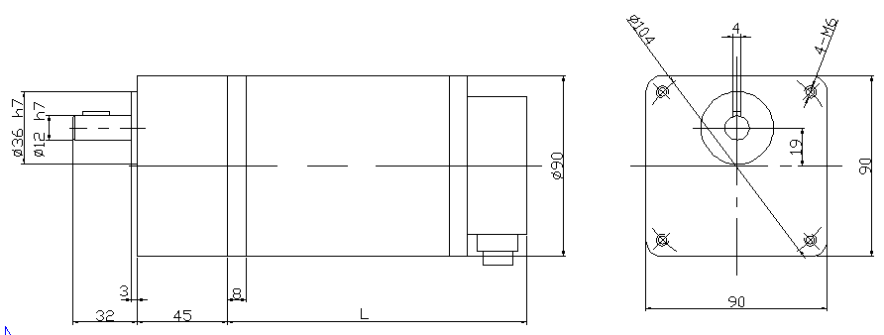

90BYG
减速比 | 13:1
型号 | 90BYG3501  90BYG4501  90BYG5501 | 90BYG3502  90BYG4502  90BYG5502 | 90BYG3503  90BYG5503 | 备注
保持转矩  （N.M） | 3N.M  3.5 N.M  3 N.M | 5 N.M  6 N.M  5 N.M | 7 N.M
L(mm) | 130 | 167 | 183

- 90BYG J1（短轴短法兰）系列

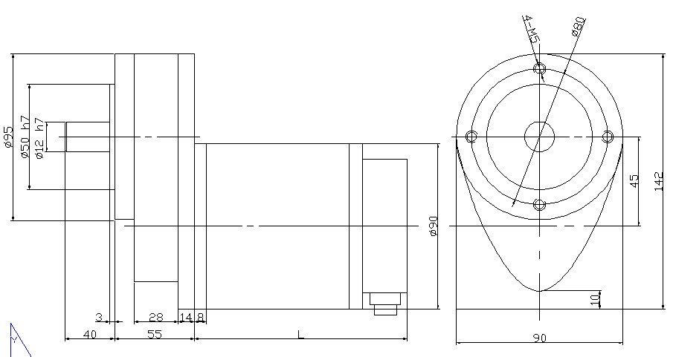

90BYG
减速比 | 3:1、5:3、8:5、9:5
型号 | 90BYG3501  90BYG4501  90BYG5501 | 90BYG3502  90BYG4502  90BYG5502 | 90BYG3503  90BYG5503 | 备注
保持转矩  （N.M） | 3N.M  3.5 N.M  3 N.M | 5 N.M  6 N.M  5 N.M | 7 N.M
L(mm) | 130 | 167 | 183

- 110BYG J1（短轴短法兰）系列

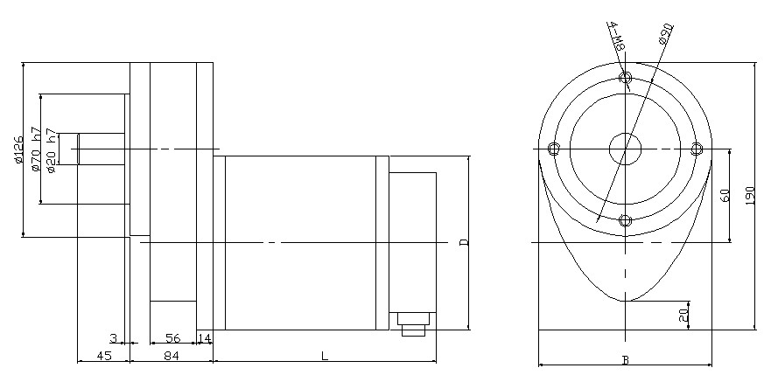

 | 110BYG |  |  |  |  |  |  | 备注
减速比 | 2:1、3:1、3:2、6:5、8:5
型号 | 110BYG3500  110BYG4500 | 110BYG3501  110BYG4501  110BYG5501 | 110BYG3502  110BYG4502  110BYG5502 | 110BYG3503  110BYG5503 | 110BYG3504 | 110BYG3505 | 1  10BYG3506
保持转矩  （N.M） | 7N.M  8 N.M | 11 N.M  12 N.M  10 N.M | 17 N.M  20 N.M  16 N.M | 19 N.M  18 N.M | 21 N.M | 25 N.M | 14 N.M
L(mm) | 156/120 | 192 | 233 | 243 | 261 | 286 | 210

- 110BYG J2（长轴长法兰）系列

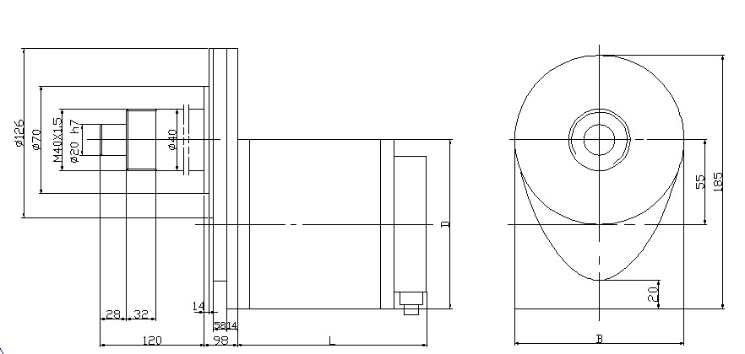

 | 110BYG |  |  |  |  |  |  | 备注
减速比 | 2:1、3:1、3:2、6:5、8:5
型号 | 110BYG3500  110BYG4500 | 110BYG3501  110BYG4501  110BYG5501 | 110BYG3502  110BYG4502  110BYG5502 | 110BYG3503  110BYG5503 | 110BYG3504 | 110BYG3505 | 1  10BYG3506
保持转矩  （N.M） | 7N.M  8 N.M | 11 N.M  12 N.M  10 N.M | 17 N.M  20 N.M  16 N.M | 19 N.M  18 N.M | 21 N.M | 25 N.M | 14 N.M
L(mm) | 156/120 | 192 | 233 | 243 | 261 | 286 | 210

- 130BYG J1（短轴短法兰）系列

 | 130BYG |  |  |  | 备注
减速比 | 2:1、3:1、3:2、6:5、8:5、12:5
型号 | 130BYG3501  130BYG4501  130BYG5501 | 130BYG3502  130BYG4502  130BYG5502 | 130BYG3503  130BYG4503 | 130BYG3504
保持转矩  （N.M） | 27 N.M  30 N.M  25 N.M | 38 N.M  40 N.M  35 N.M | 45 N.M  50 N.M | 33 N.M
L(mm) | 221 | 278 | 308 | 252

- 130BYG J2（长轴长法兰）系列

 | 130BYG |  |  |  | 备注
减速比 | 2:1、3:1、3:2、6:5、8:5、12:5
型号 | 130BYG3501  130BYG4501  130BYG5501 | 130BYG3502  130BYG4502  130BYG5502 | 130BYG3503  130BYG4503 | 130BYG3504
保持转矩  （N.M） | 27 N.M  30 N.M  25 N.M | 38 N.M  40 N.M  35 N.M | 45 N.M  50 N.M | 33 N.M
L(mm) | 221 | 278 | 308 | 252

